UV לייזר פוטוכרומי

# ציוד

* לייזר UV
* עדשה
* סוללה 3V
* חומר פוטוכרומי (שמן שנאים)

כאשר הלייזר לא עובד

1. החלף סוללות
2. החלף מצביע עם נורת UV חדשה

כאשר הלייזר חלש או אור מפוזר

1. החלף מצביע עם נורת UV חדשה

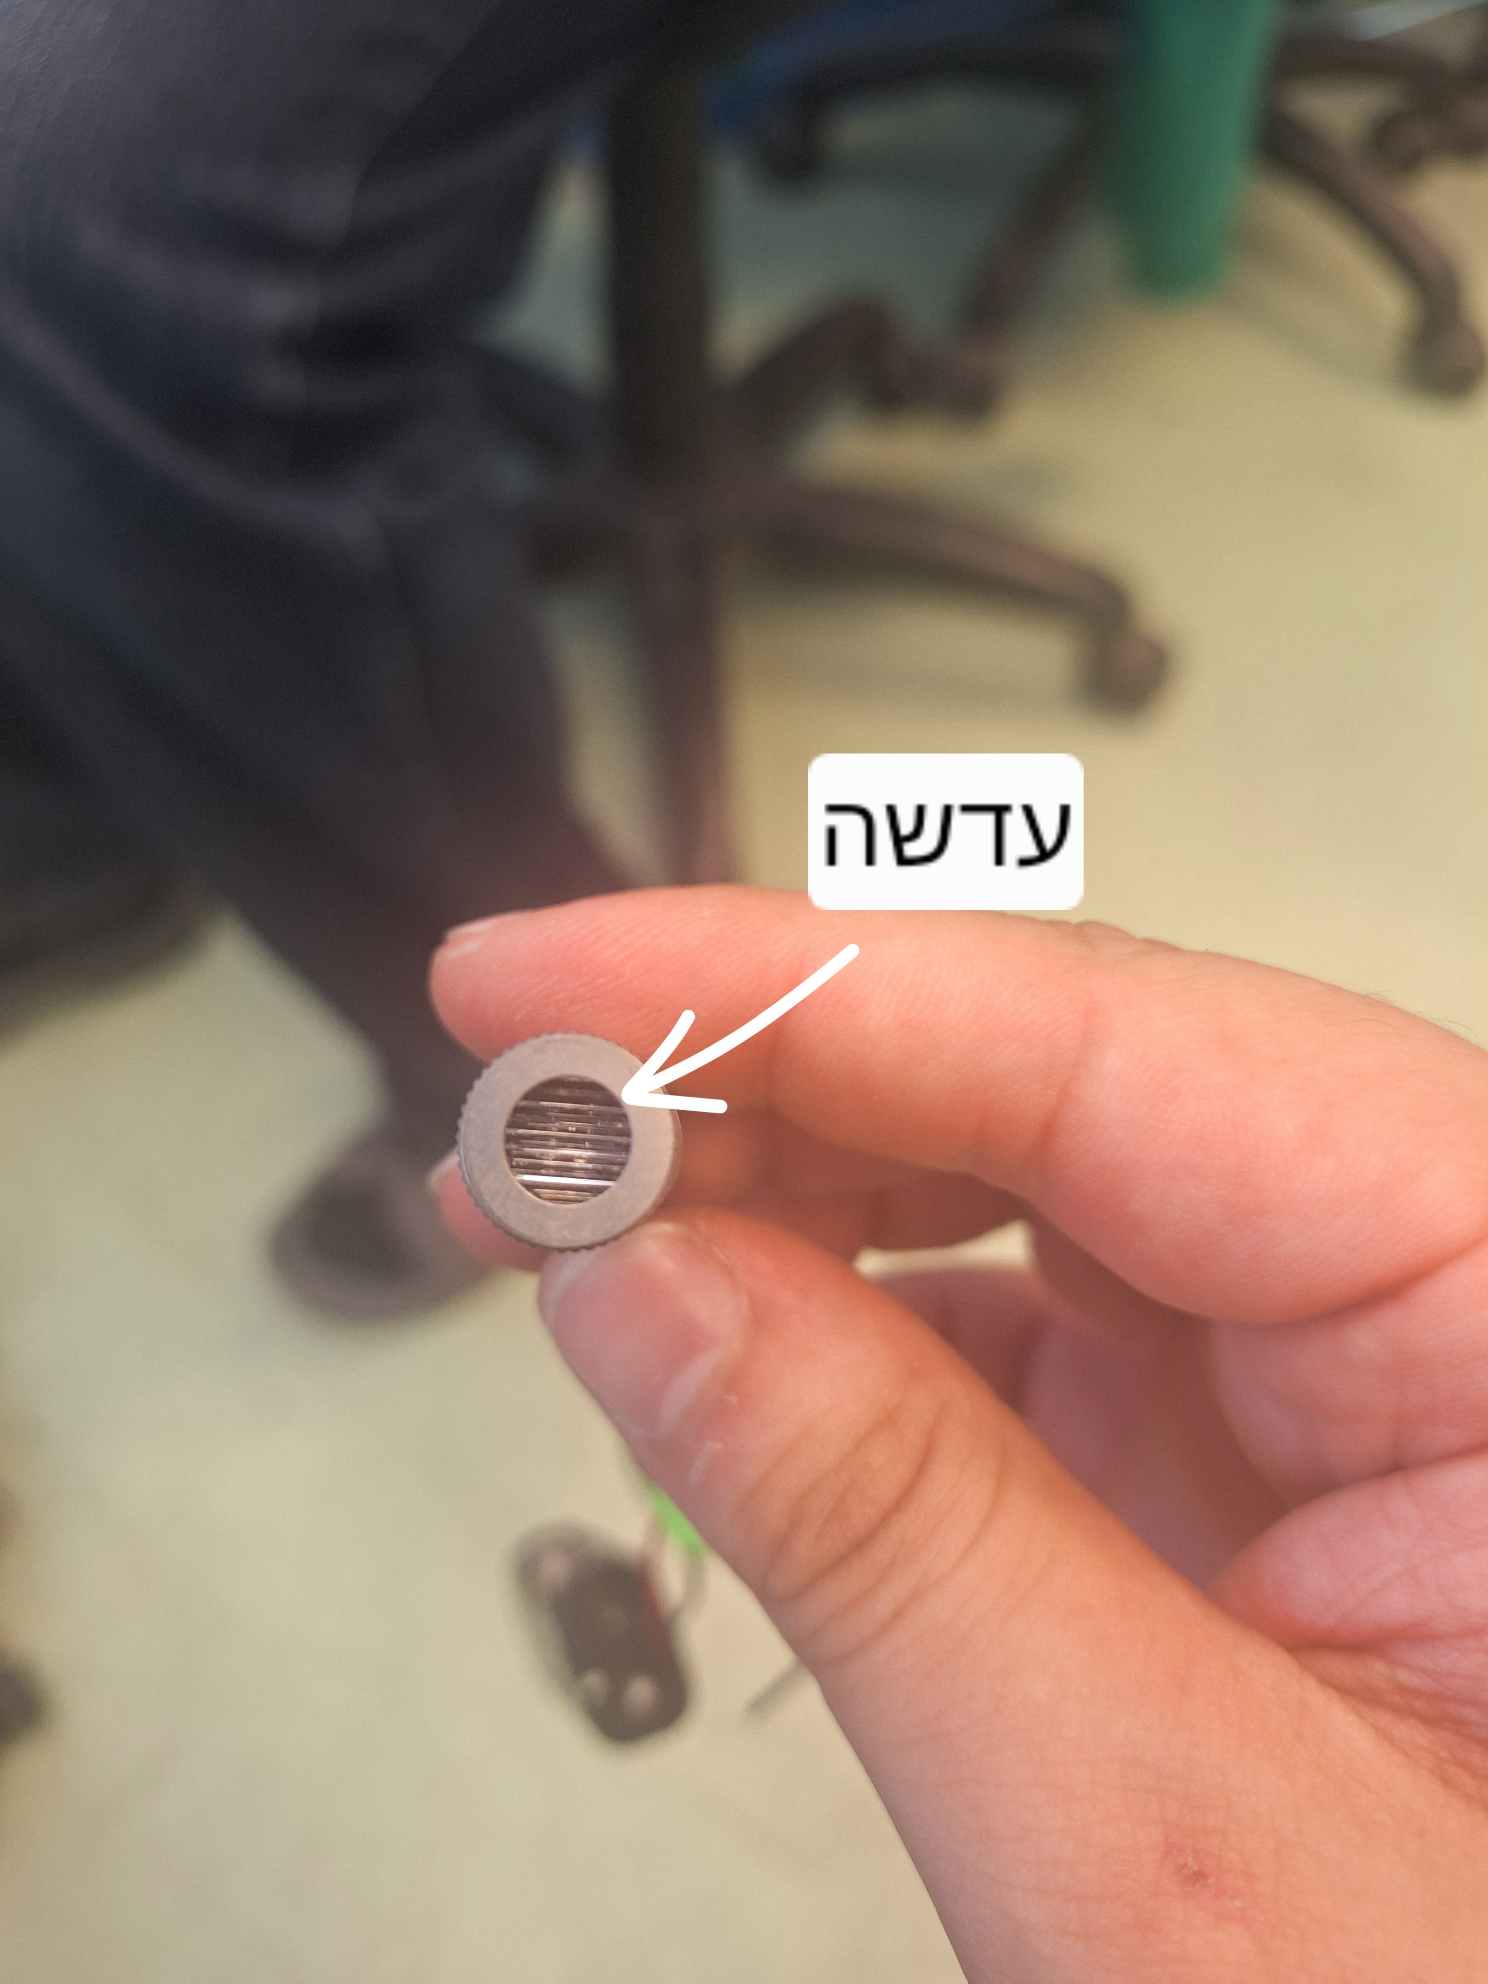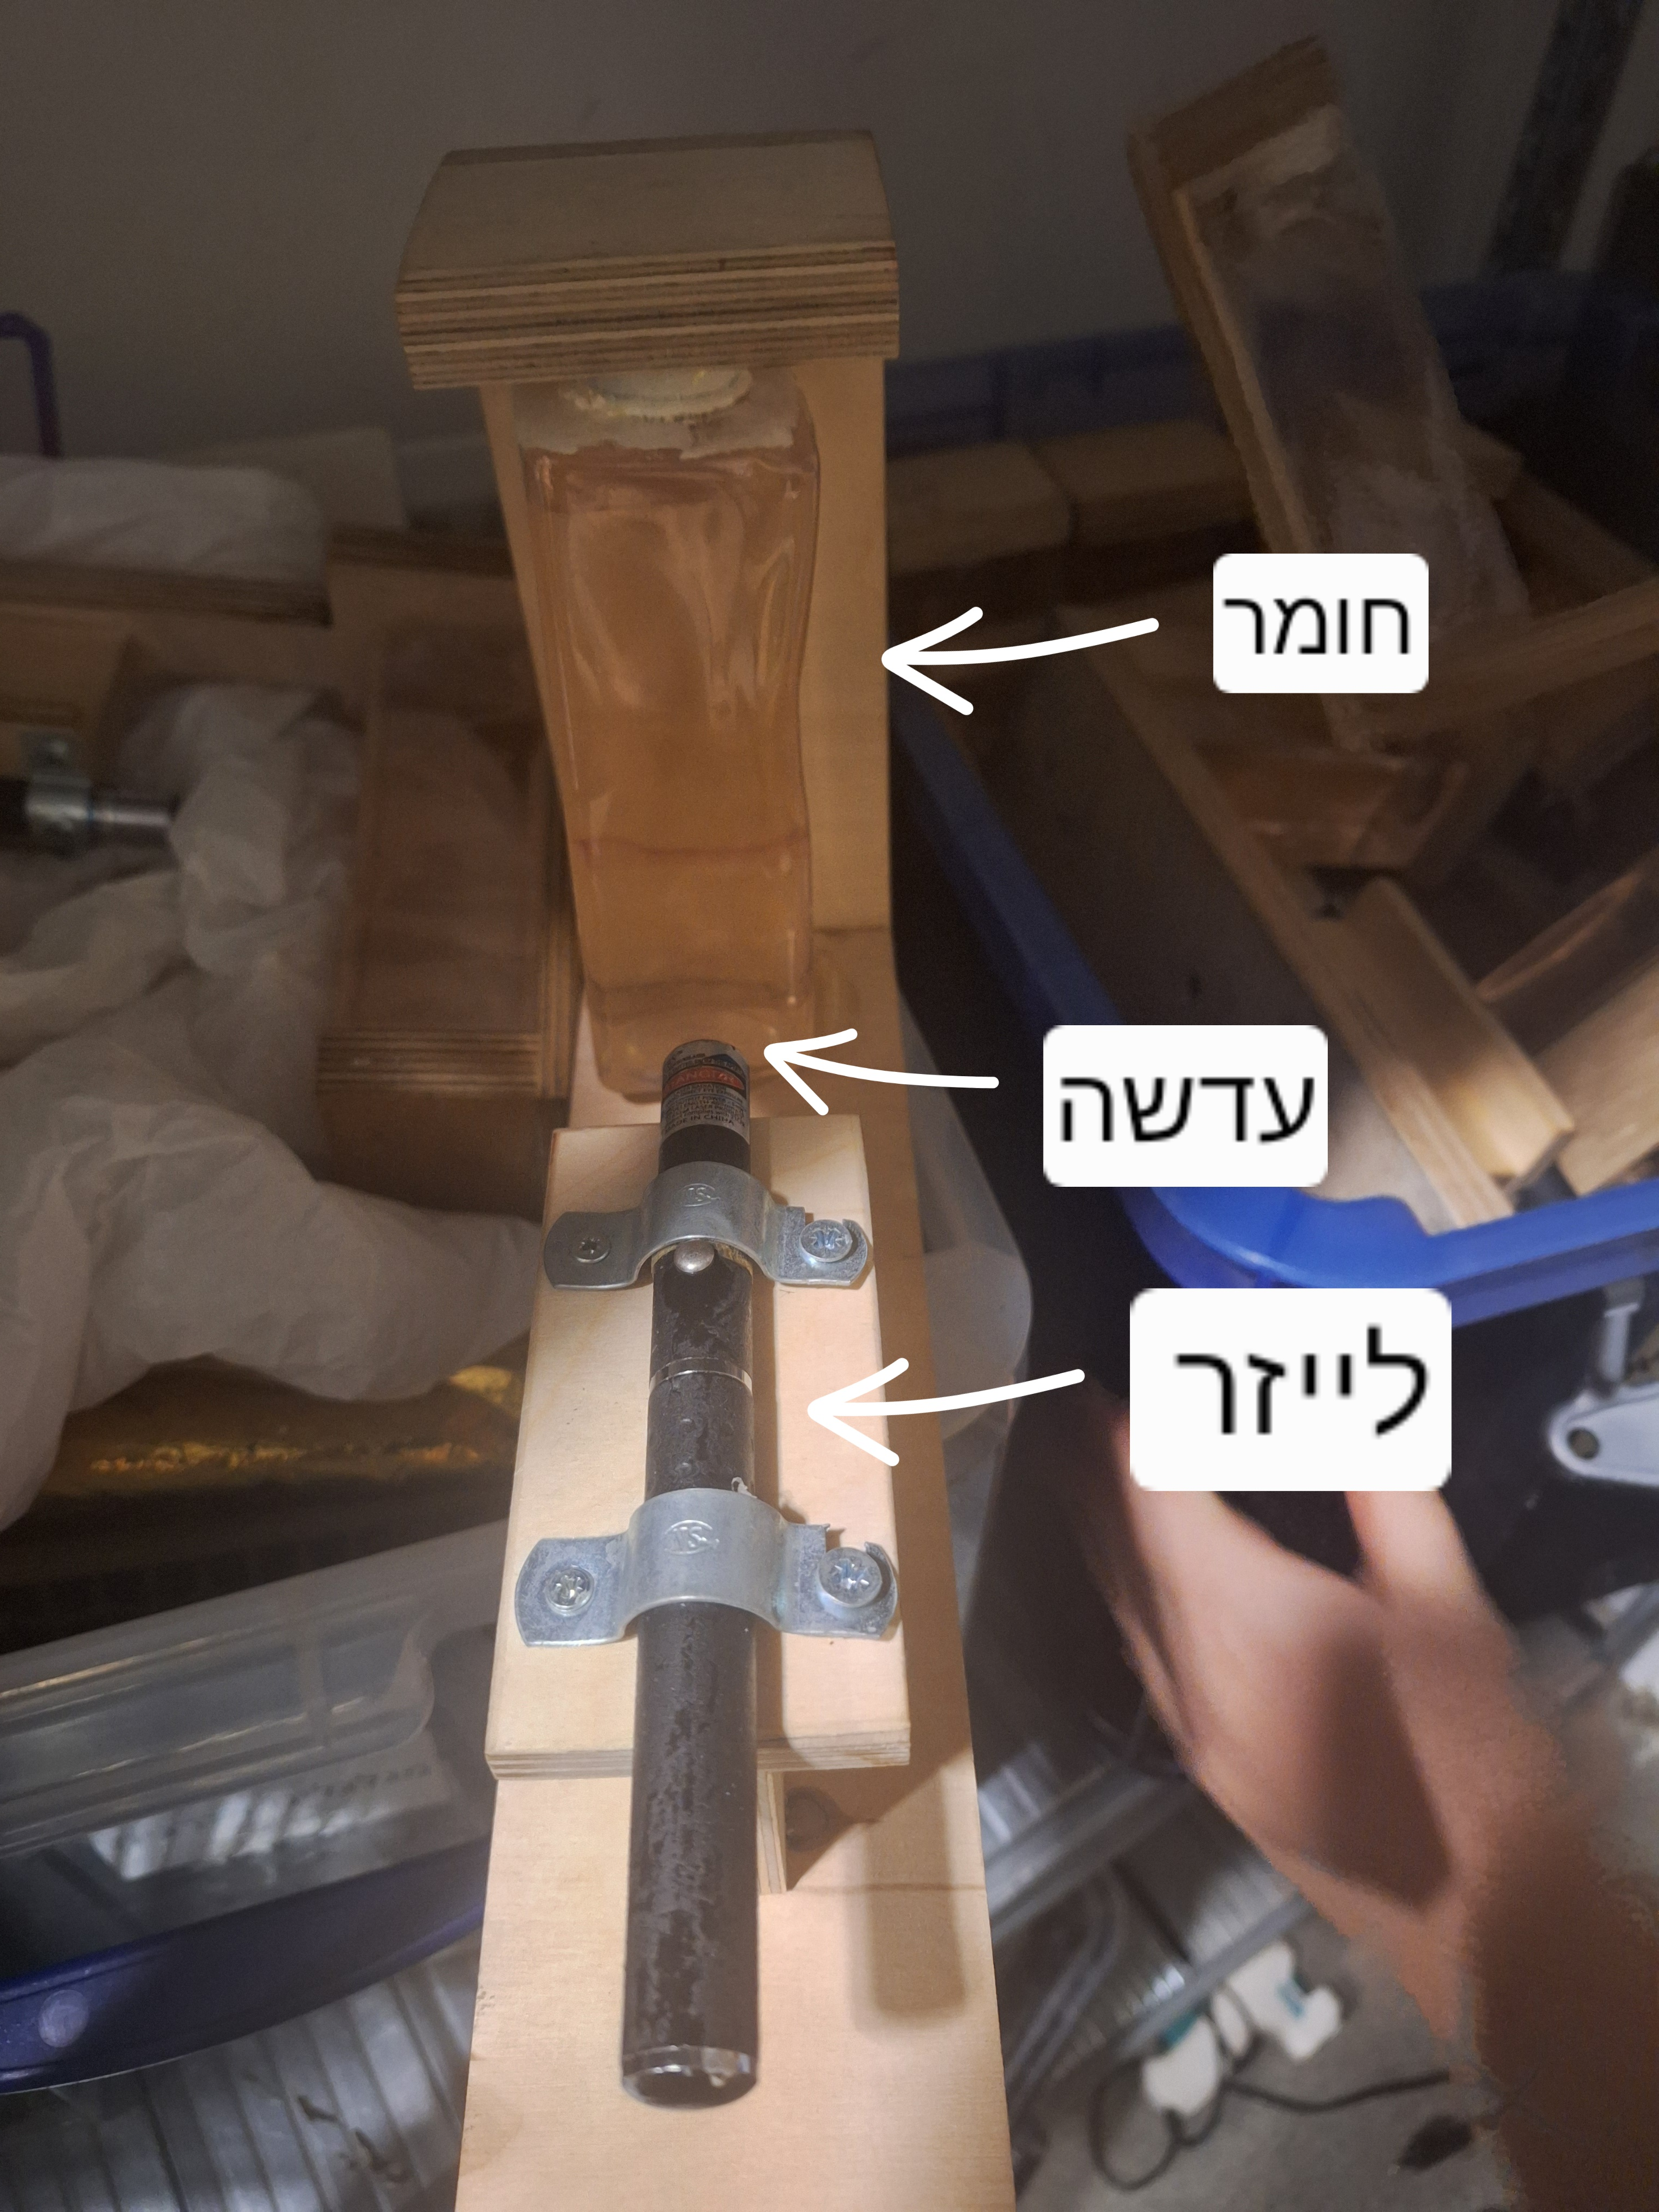אם מחליפים את המצביע חייבים לקחת את העדשה הישנה כי היא גורמת לקרן להיות אופקית. כשמחליפים את העדשה שמים דבק UV ומקרינים עליו קרן UV להדבקה.